# 任务内容

1. 展现同一时间不同深度某个元素的分布图，与标准值进行对比。元素可选择，呈现地块应该有的数据。
2. 取到数据，展现出有污染的元素，展现出污染数据

# 目标效果

1. ☑第一级筛选——选择项目体
   1. ☑通过级联选择器选择出具体项目体，下方图表动态变化
   2. 
2. 图表显示
   1. ☑柱状图：显示项目体下所有点位的具体元素信息
   2. ☒折线图：
      1. ☒可选择项目体下具体点位
      2. ☒显示具体元素的标准值，并以标准线展示
      3. ☑可选择项目体下具体点位具体元素，并按照时间轴的形式展示
   3. 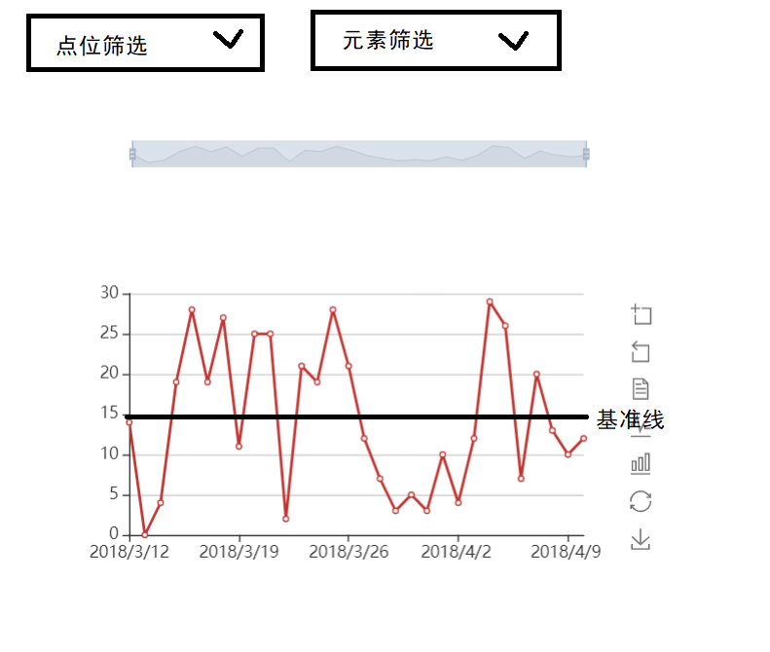
3. 饼状图显示
   1. ☒可选择具体项目体下的某一点位。
   2. ☑展示该点位的元素占比信息
   3. 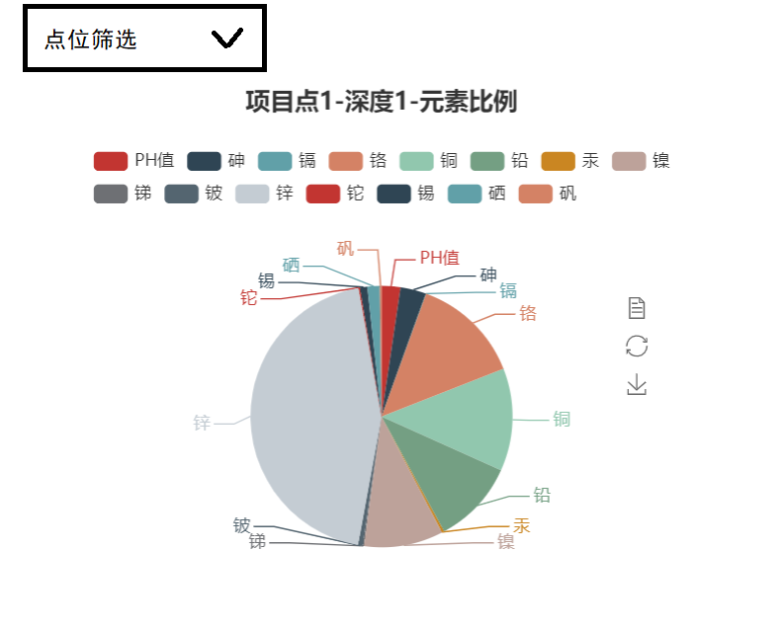

# 接口数据

## 柱状图——显示项目体各点位

1. 接口一：所选项目体下的各点位（数组）

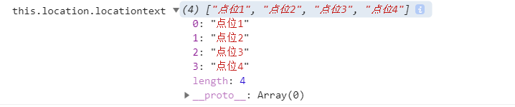

1. 接口二：所选项目体下各元素（数组）

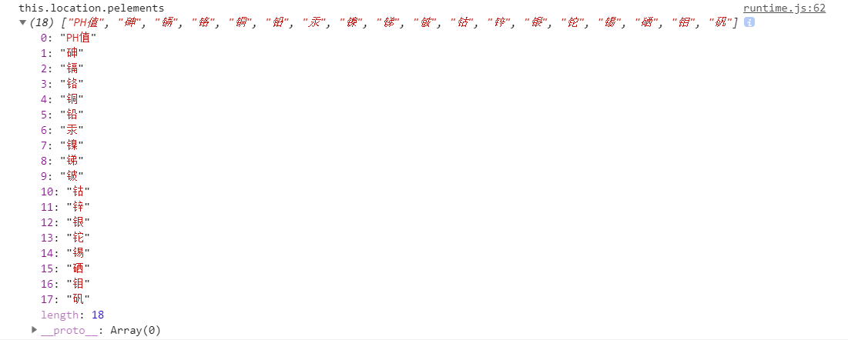

1. 接口三：所选项目体下各元素及各元素对应值（对象数组）

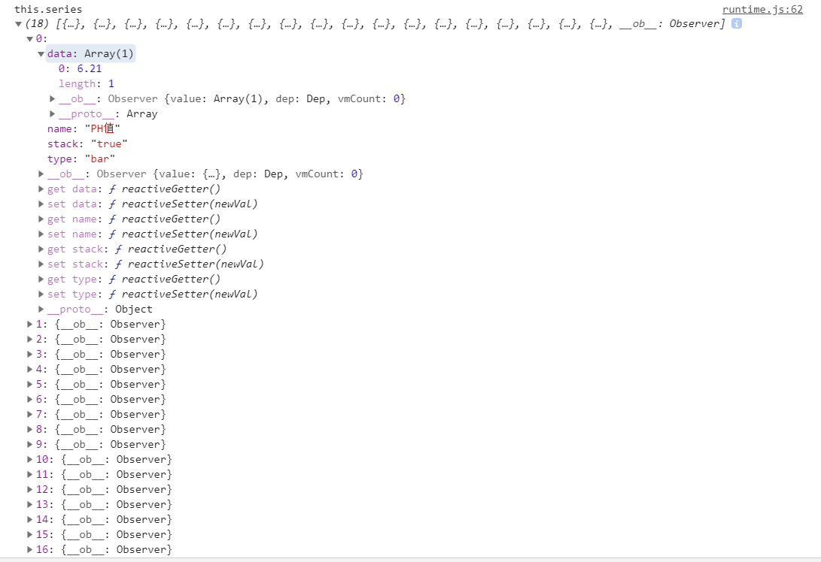

## 折线图——显示项目体下某点位单个元素随时间变化的信息

## 饼图——显示项目体下某点位具体点位信息

1. 接口一：所选项目体下点位1的各元素（数组）



1. 接口二：所选项目体下点位1各元素和对应值（数组）

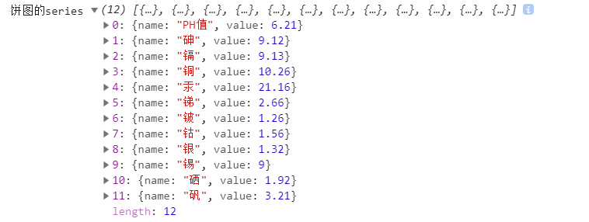

# 最终结果

